**Лаборатория ядерных реакций им. Г.Н. Флерова**

**Категория:** Научно-технические прикладные работы

**Название работы**: **«Композиционные и гибридные функциональные наноматериалы на основе трековых мембран»**

**Авторы:** А.Н. Нечаев, П.Ю. Апель, А. Руссо, И.И. Виноградов,   
О.В. Криставчук, Е.В. Андреев, Л.И. Кравец, В.И. Кукушкин,   
Б.Л. Горберг, Л.Ф. Петрик (ЮАР)

#### Список публикаций:

1. **A. Rossouw, O. Kristavchuk, A. Olejniczak, C. Bode-Aluko, B. Gorberg, A. Nechaev, L. Petrik, W. Perold, P. Apel. Modification of polyethylene terephthalate track etched membranes by planar magnetron sputtered Ti/TiO₂ thin films**. (2021). Thin Solid Films. <https://doi.org/10.1016/j.tsf.2021.138641>
2. **A. Rossouw, A. Olejniczak, K. Olejniczak, I. Vinogradov, O. Kristavchuk, A. Nechaev, S. Dmitriev, W. Perold, B. Gorberg, L. Petrik. Ti and TiO₂ magnetron sputtering in roll-to-roll fabrication of hybrid membranes**. (2022). Surfaces and Interfaces. [https://doi.org/10.1016/j.surfin.2022.101975](https://doi.org/10.1016/j.surfin.2022.101975" \t "_new)
3. **O. Pereao, C. Bode-Aluko, K. Laatikainen, A. Nechaev, L. Petrik. Morphology, Modification and Characterisation of Electrospun Polymer Nanofiber Adsorbent Material Used in Metal Ion Removal**. (2019). Journal of Polymers and the Environment. [https://doi.org/10.1007/s10924-019-01497-w](https://doi.org/10.1007/s10924-019-01497-w" \t "_new)
4. **O. Pereao, K. Laatikainen, C. Bode-Aluko, I. Kochnev, O. Fatoba, A. Nechaev, L. Petrik. Adsorption of Ce³⁺ and Nd³⁺ by diglycolic acid functionalised electrospun polystyrene nanofiber from aqueous solution**. (2019). Separation and Purification Technology. [https://doi.org/10.1016/j.seppur.2019.116059](https://doi.org/10.1016/j.seppur.2019.116059" \t "_new)
5. **I.I. Vinogradov, E.V. Andreev, N.S. Yushin, A.S. Sokhatskii, V.A. Altynov, M.V. Gustova, T.N. Vershinina, I. Zin’kovskaya, A.N. Nechaev, P.Yu. Apel. A Hybrid Membrane for the Simultaneous Selective Sorption of Cesium in the Ionic and Colloid Forms**. (2023). Theoretical Foundations of Chemical Engineering. [https://doi.org/10.1134/S0040579523040498](https://doi.org/10.1134/S0040579523040498" \t "_new)
6. **I.I. Vinogradov, N.A. Drozhzhin, L.I. Kravets, A. Rossouw, T.N. Vershinina, A.N. Nechaev. Formation of Hybrid Membranes for Water Desalination by Membrane Distillation**. (2024). Colloid Journal. [https://doi.org/10.1134/S1061933X24600519](https://doi.org/10.1134/S1061933X24600519" \t "_new)
7. **O. Pereao, C. Uche, P.S. Bublikov, C. Bode-Aluko, A. Rossouw, I.I. Vinogradov, A.N. Nechaev, B. Opeolu, L. Petrik. Chitosan/PEO nanofibers electrospun on metallized track-etched membranes: fabrication and characterization**. (2020). Materials Today Chemistry. <https://doi.org/10.1016/j.mtchem.2020.100416>
8. **P.A. Markov, I.I. Vinogradov, E. Kostromina, P.S. Eremin, I.R. Gilmutdinova, I.S. Kudryashova, A. Greben, A.P. Rachin, A.N. Nechaev. A wound dressing based on a track-etched membrane modified by a biopolymer nanoframe: physicochemical and biological characteristics**. (2022). European Polymer Journal. [https://doi.org/10.1016/j.eurpolymj.2022.111709](https://doi.org/10.1016/j.eurpolymj.2022.111709" \t "_new)
9. **G.M. Ndilowe, C.A. Bode-Aluko, D. Chimponda, O. Kristavchuk, I. Kochnev, A. Nechaev, L. Petrik. Fabrication of silver-coated PET track-etched membrane as SERS platform for detection of acetaminophen**. (2021). Colloid and Polymer Science. [https://doi.org/10.1007/s00396-021-04900-y](https://doi.org/10.1007/s00396-021-04900-y" \t "_new)
10. **G. Zhdanov, E. Nyhrikova, N. Meshcheryakova, O. Kristavchuk, A. Akhmetova, E. Andreev, E. Rudakova, A. Gambaryan, I. Yaminsky, A. Aralov, V. Kukushkin, E. Zavyalova. A Combination of Membrane Filtration and Raman-Active DNA Ligand Greatly Enhances Sensitivity of SERS-Based Aptasensors for Influenza A Virus**. (2022). Frontiers in Chemistry. [https://doi.org/10.3389/fchem.2022.937180](https://doi.org/10.3389/fchem.2022.937180" \t "_new)

#### ****Аннотация****

**Мотивация:**

Актуальность разработок в области композиционных и гибридных наноматериалов обусловлена растущим спросом на высокоэффективные технологии фильтрации, разделения и адсорбции. Исследования коллектива авторов сосредоточены на создании трековых мембран (ТМ) с новыми функциональными свойствами за счет модификации гидрофильно-гидрофобного баланса поверхности, придания фотокаталитической активности и создания специфической селективности. Эти свойства востребованы в задачах опреснения воды, извлечения редкоземельных металлов, очистки от радиоактивных загрязнений и быстрого обнаружения вирусов. Трековые мембраны, модифицированные наноматериалами, открывают перспективы инновационных решений в мембранных технологиях и медицине.

**Цель:**

Основной целью исследований является улучшение эксплуатационных свойств и, как следствие, расширение областей применения трековых мембран. Методы магнетронного распыления и электроформования обеспечивают направленную и строго контролируемую модификацию поверхности трековых мембран. Их использование открывает путь к созданию композиционных и гибридных мембран с заданными функциональными свойствами, включая повышенные прочностные характеристики, возможность селективной адсорбции и устойчивость к загрязнению, что делает их перспективными кандидатами для очистки воды, биотехнологий и медицины. Концепция и разработанные подходы к созданию новых функциональных ТМ, изложенные в работах, представлены на Рис 1.

**Методы и инновационные подходы:**

Исследования нашей группы включают в себя ряд нанотехнологических подходов к улучшению эксплуатационных и функциональных характеристик трековых мембран. К ним относится нанотехнологический подход “bottom-up”, включающий физико-химическое нанесение наноразмерных плёнок и волокон, а также осаждение коллоидных частиц. Это позволило решить следующие задачи:

* **Улучшить гидрофильные свойства и получить мембраны с фотокаталитической активностью;**

Методом планарного магнетронного распыления на ТМ из полиэтилентерефталата (ПЭТФ) реализовано напыление тонких пленок из титана (Ti) и диоксида титана (TiO2). Наносимые пленки увеличивают гидрофильность поверхности и фотокаталитическую активность мембран, снижая вероятность загрязнения органическими соединениями, что является ключевым показателем для систем очистки воды. Способность к самоочищению и улучшенные гидрофильные свойства приводят к увеличению срока службы мембран, что соответствует промышленным потребностями [1, <https://doi.org/10.1016/j.tsf.2021.138641>].

* **Обеспечить селективную адсорбцию ионов токсичных и редкоземельных металлов;**

На основе металлизированных ТМ, применяя метод электроформования полимеров, созданы гибридные мембраны с нановолоконным слоем из полиэтилентерефталата. Модификация нановолокон селективными лигандами позволяет эффективно и селективно адсорбировать ионы металлов из сточных вод, что имеет большое значение в природоохранных и промышленных применениях [3, <https://doi.org/10.1007/s10924-019-01497-w> ; 4, <https://doi.org/10.1016/j.seppur.2019.116059> и 7, [https://doi.org/10.1016/j.mtchem.2020.100416](https://doi.org/10.1016/j.mtchem.2020.100416" \t "_new)].

* **Обеспечить условия высокоселективного удаления ионов цезия;**

Разработаны композиционные мембраны для селективной адсорбции радиоактивного цезия. Необходимая функциональность достигнута синергетическим эффектом свойств нановолокон хитозана и комплексов ферроцианидов, «пришитых» к металлизированной поверхности ТМ. Сфера потенциальных применений разработанных мембран — охрана окружающей среды и процессы водоподготовки [5, <https://doi.org/10.1134/S0040579523040498>].

* **Улучшить гидрофобные свойства и получить ТМ для мембранной дистилляции соленых вод;**

Модификация металлизированной микрофильтрационной ТМ нановолокнами из фторсодержащего полимера — поливинилиденфторида позволила резко повысить степень гидрофобности ТМ. Высокогидрофобная поверхность нановолокон обеспечила мембранную дистилляцию концентрированных растворов хлорида натрия с селективностью близкой к ста процентам. Как по селективности, так и по производительности полученная композиционная мембрана не уступает лучшим из коммерчески выпускаемых за рубежом фторполимерных мембран [6, <https://doi.org/10.1134/S1061933X24600519>].

* **Создать на поверхности ансамбли наночастиц плазмонных металлов, обладающие эффектом гигантского комбинационного рассеяния света;**

Разработан метод и найдены режимы модификации ТМ наночастицами серебра (НЧAg) с использованием комплексообразующего агента. Показано, что взаимодействие электромагнитного излучения с композитом ТМ-НЧAg сопровождается эффектом плазмонного резонанса, позволяющего применять его в спектроскопии гигантского комбинационного рассеяния света. Достигнуты коэффициенты усиления КР света по отношению к тестовым соединениям на уровне 2·108 [9, <https://doi.org/10.1007/s00396-021-04900-y>].

**Сферы предлагаемых инноваций:**

В работах показаны примеры промышленного производства композиционных металлизированных мембран методами магнетронного напыления.

Так, магнетронное распыление покрытий Ti/TiO2 может быть организовано с применением рулонных технологий, что обеспечивает масштабируемость и коммерциализацию производства модифицированных мембран. Промышленное производство композиционных мембран с использованием существующих магнетронов УМН-180 и ММ-180 было реализовано на базе ООО «ИВТЕХНОМАШ», что позволяет их использовать в технологиях разделения воды и биотехнологии [2, <https://doi.org/10.1016/j.surfin.2022.101975>]. Используемый для создания гибридных ТМ метод электроформования нановолокон полимеров различного состава, также легко масштабируем в промышленных условиях. Это было продемонстрировано при получении высокогидрофобных мембран для мембранной дистилляции — площадь получаемых ТМ на установке NANON-01A (ЦПФ ЛЯР) составила 600 см2 на единицу изделия.

Применение композиционных и гибридных ТМ охватывает широкий спектр задач:

* **Очистка воды:** гибридные мембраны с возможностью селективной адсорбции радионуклидов необходимы для очистки воды в районах, пострадавших от радиоактивного загрязнения.
* **Медицина: гибридные биосовместимые мембраны, модифицированные нановолокнами из биополимеров (например, хитозана и коллагена), способны ускорять заживление ран, что делает их перспективными материалами для современных методов лечения ран и ожогов [8,** <https://doi.org/10.1016/j.eurpolymj.2022.111709>**].**
* **Диагностика и быстрое обнаружение вирусов:** создание на ТМ платформ с эффектом гигантского комбинационного рассеяния (ГКР) способно снизить предел обнаружения вирусов, предоставляя более быструю и недорогую альтернативу ПЦР-тестам, что критически важно в условиях пандемий. Так, использование ГКР-сенсоров в микрофлюидных устройствах позволило оперативно определять до сотни вирусов гриппа А в биологических пробах [10, <https://doi.org/10.3389/fchem.2022.937180>].

#### ****Заключение****

#### **Таким образом, представленные работы являются циклом взаимосвязанных исследований, в которых подходы к получению практически важных наноструктурированных трековых мембран (ТМ) доведены до конкретных технических решений, изготовления опытных образов и демонстрации их эффективности. Результаты работ опубликованы в высоко цитируемых отечественных и зарубежных журналах. Значительная часть работ выполнена при поддержке грантов в рамках сотрудничества ОИЯИ и ЮАР.**

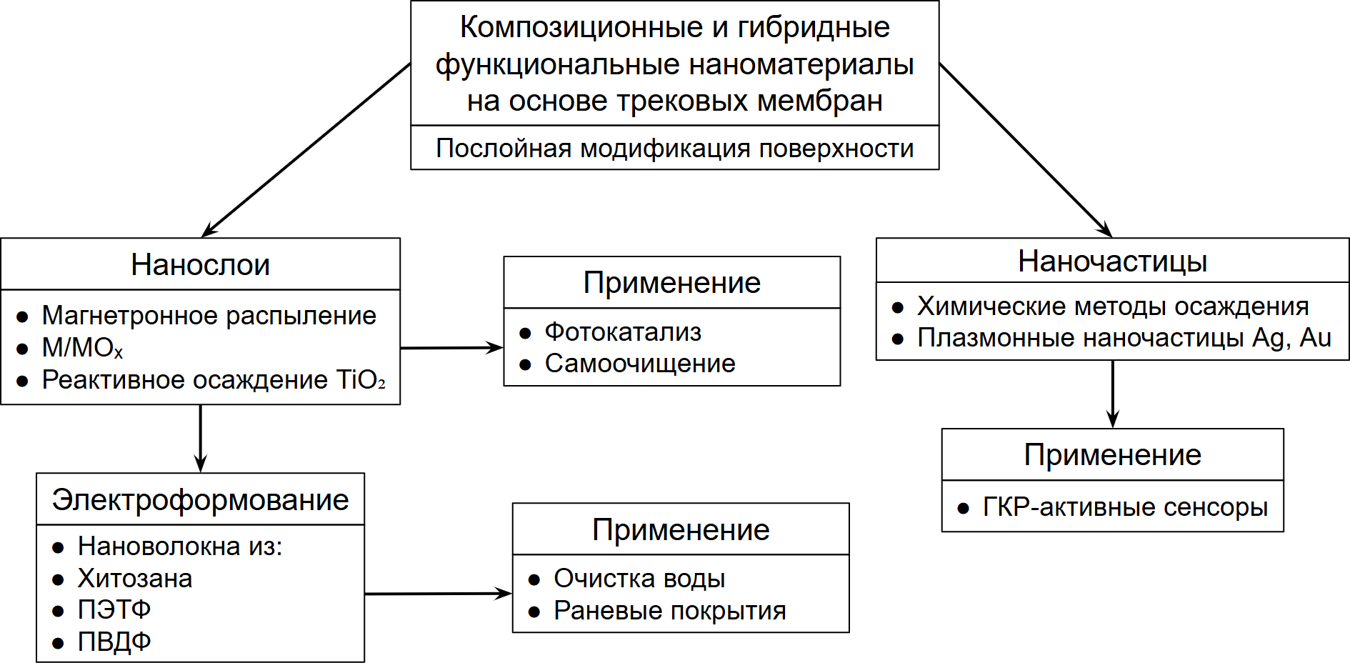

*Рисунок 1. Схема методов получения и возможностей применения композиционных и гибридных функциональных наноматериалов*

*на основе трековых мембран (ТМ)*